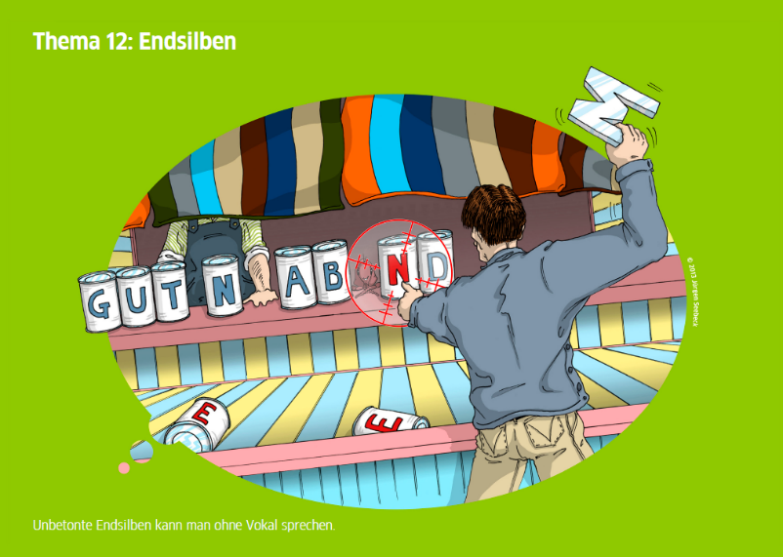
Schwa-Laut!
„Die Kunst im Leben besteht darin, zu lernen, im Regen zu tanzen, anstatt auf die Sonne zu warten.“
- Geben Sie Ratschläge!
Hören Sie die Wörter. Welches -e in -en hören Sie nicht? Streichen Sie es durch.
- arbeiten
Abb. 1: Goethe Institut. Sprache Kultur Deutschland
- helfen
- kochen
- heimkommen
- träumen
- tanzen
- loslassen
- laufen
- Musik hören

- Vor dem Hören und Sehen!
- Lesen Sie die Sätze und streichen Sie das E weg, wenn Sie es nicht hören!
- Ordnen Sie die Sätze den richtigen Screenshots zu.
- Sie will tanzen und loslassen.
- Sie fragt sich, wie es gelaufen wäre ohne Kinder.
- Sie muss heimkommen und für die Kinder kochen.
- Sie würde gerne mal auf ‘n Date gehen.
- Sie will träume und macht die Augen zu.
- Sie will barfuß durch New York gehen.
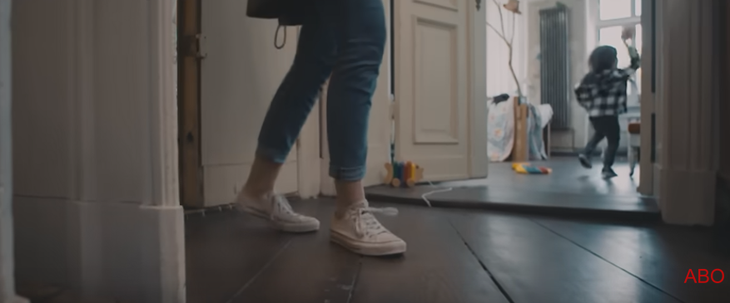 | 
 | 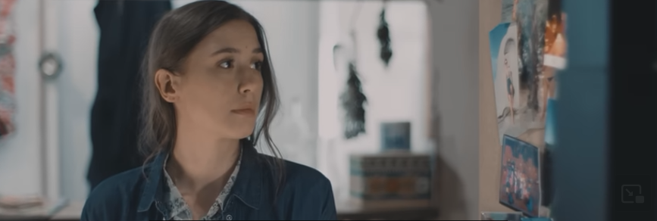
 | 

- Während dem Sehen!

- In welcher Reihenfolge sehen Sie die Bilder. Ordnen Sie die Bilder (1-6).

- Lied: „Wenn sie tanzt…“

- Hören und sehen Sie sich das Lied an.
- Setzen Sie die folgenden Wörter ein:
keine Pause – Stelle – Gefühl (2mal) – Kopfhörer – Kinder – blaue Wasser – gerne – Woche – Spiegel – erlaubt – gelaufen – anders

- Strophe:  'Ne ganz normale 50 Stunden ____________  Heim kommen  Und erst mal für die Kleinen kochen  Ist für sie ja kein Problem  Weil die Kids für sie an erster ____________ stehen  Sie fragt sich wie's ____________ wär'  Ohne ____________  Selber laufen lernen  Aber ihr Tag lässt ____________ zu  Sie will träumen, macht die Augen zu  Refrain:  Und wenn sie tanzt ist sie wo ____________  Für den Moment  Dort wo sie will  Und wenn sie tanzt  Ist sie wer anders  Lässt alles los  Nur für das ____________ | Dann geht sie barfuß in New York  Trampt alleine durch Alaska  Springt vor Bali über Board und taucht durch das ____________  Und wenn sie tanzt ist sie woanders  Lässt alles los  Nur für das Gefühl  2. Strophe:  Sie würde _______ mal auf 'n Date geh'n  In ihrem Lieblingskleid nicht nur vor dem ____________ stehen  Aber ob sie sich das traut  Selbst wenn die Zeit es mal __________  Sie fragt sich wie es gelaufen wäre  Ohne Kinder  Selber laufen lernen  Sie setzt die ____________ auf  Macht die Musik ganz laut
- Streichen Sie alle Schwa-Laute, die Sie nicht hören können, durch.
- Markieren Sie alle Schwa-Laute, die Sie hören können, mit GRÜN.

- Was ist hier besonders?

- Lesen Sie die folgenden Wörter.
- Was haben Sie gemeinsam?
- Wie werden Sie ausgesprochen?

- erster
- selber
- anders
- woanders
- Kinder
- Kopfhörer

- Geben Sie Ihrem:Ihrer Freund:in Ratschläge!
Du sollst tanzen!
Du sollst Musik hören!

- Helfen Sie Ihrem:Ihrer Freund:in, wenn er:sie im Regen tanzt.
- Geben Sie ihm:ihr Tipps! Was soll er:sie tun?

Einige Verben: arbeiten – lernen – Musik hören – Sport machen – nachdenken – üben – Geschichten erzählen – Gedichte lesen – kochen – ein Bad nehmen – tanzen – einkaufen gehen – Kuchen backen – schwimmen usw.

